农村小学音乐教育现状专题讲座
永安小学专题讲座简讯
2017年10月22日，李沅蔓老师就现农村小学音乐教育现状在永安小学举办了一次专题讲座，陈双名师工作室全体学员，永安小学全体音乐教师，各学科骨干，行政都参加了此次会议。
首先，李沅蔓老师分析了农村小学音乐教育现状，特别提到我们学校存在最大的问题就是：教育管理部门、各级领导、学校教师以及家长对音乐教育不够重视，觉得音乐学科是副科，不需要参加考试，更是有些家长偏激的认为音乐课就是唱唱歌，跳跳舞，没啥出息。此外，音乐教学设施严重不足，也严重影响了音乐的教学，音乐教室的配置不够，目前我校只有一间音乐教室可以使用，打击乐器很多都已经损坏，不能正常使用。之后，李老师简单分析农村小学音乐教育的必然发展趋势，也希望永安小学引进更多音乐专职教师，让永音乐课更加专业化，精细化起来，不在是放个光盘唱唱歌就“敷衍了事”的科目，届时小学教师是万精油的这一说法也将彻底被颠覆。 李老师在面对农村小学音乐教育的现状与小学音乐教育的改革发展要求之间的种种矛盾，我们可以做些什么，给出了自己的一些意见和想法：特别是从现在开始努力学习，不断提高自身的音乐素养，从而提高自己的音乐教学水平。具体一点就是乐理知识的学习、教学设备的学用、新教学方法的探索。适合我们的学习平台还是很多的，比如，我们可以在网上进行学习，也可以借助一些书籍进行学习。
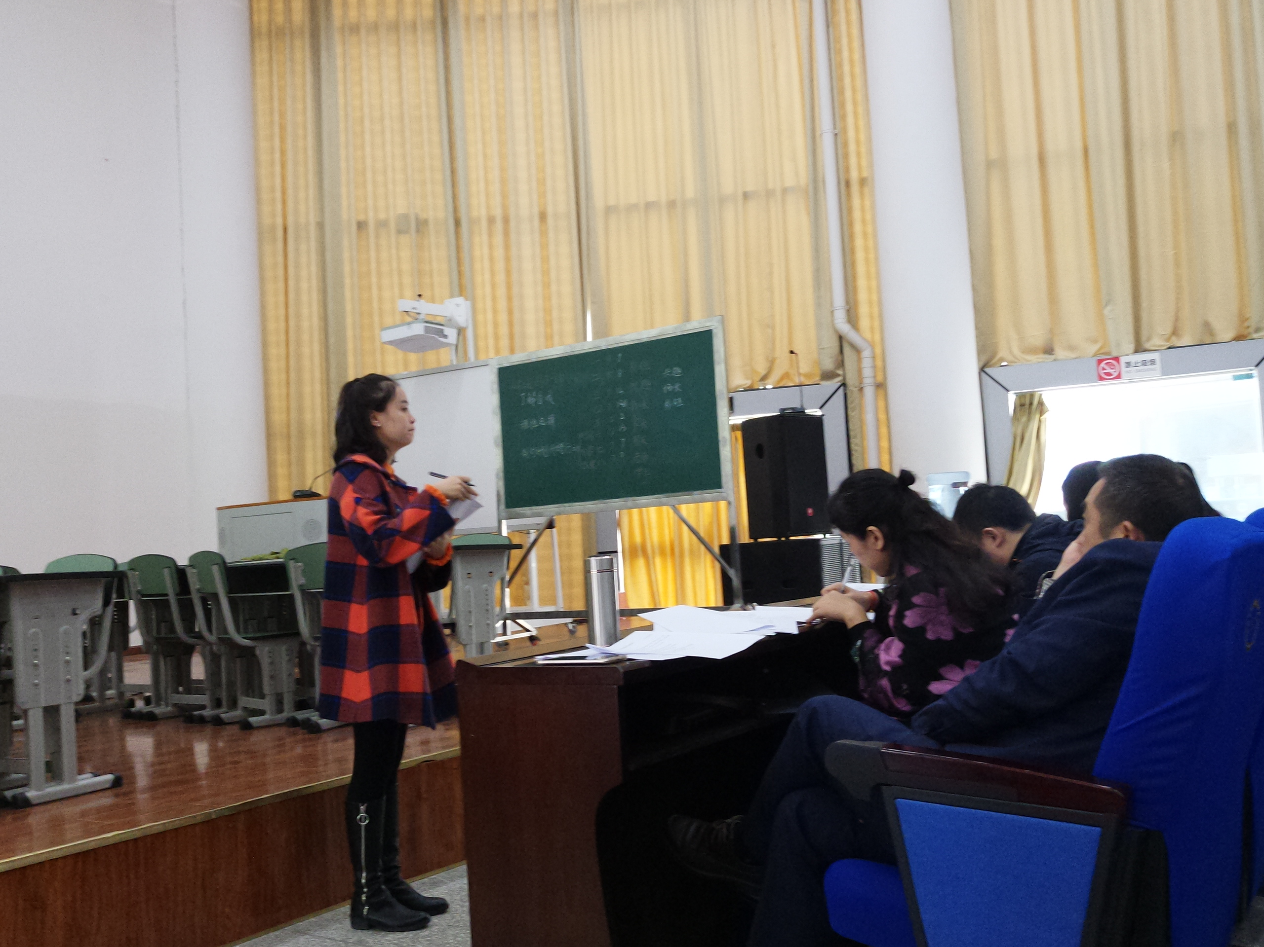

最后，李老师说：相信在教育部门各级领导以及我们教师的共同努力下，我们永安小学音乐教学将会呈现一个崭新的面貌，现场抽测那也只是小菜一碟；当然更期待不久的将来万菁片区小学音乐教学能顺利与新课程标准接轨。也许今天我们面对农村小学音乐教学很是为难，但，还是那句话——今天的音乐课堂需要我们！

